2011年江苏省姜堰第二中学高三11月月考地理试卷

考生在答题前请认真阅读本注意事项及各题答题要求。
- 本试卷包含单项选择题（第1题~第18题，共18题,36分）、双项选择题（第19题~第26题，共8题,24分）、综合题（第27题~第30题，共4题，60分）共三部分。考生答题全部答在答题卡上，答在本试卷上无效。本次考试时间为100分钟。
- 答题前请务必将自己的姓名、准考证号用书写黑色字迹的0．5毫米签字笔填写在本试卷及答题卡上。
- 答选择题必须用2B铅笔把答题卡上对应题目的答案标号涂黑。如需改动，请用橡皮檫干净后，再涂其它答案。答综合题时必须用书写黑色字迹的0．5毫米签字笔写在答题卡上指定位置，在其它位置答题一律无效。

一、单选题：本大题共18小题，每小题2分，共36分。在每题给出的四个选项中，只有一项是符合题目要求的。
嫦娥二号卫星于2010年10月1日18时59分57秒在西昌卫星发射中心发射升空，开始了奔月旅程。5天后抵达距月球仅100公里的轨道环绕月球飞行。结合下图，根据所学知识回答1～3题。
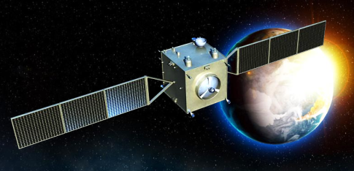

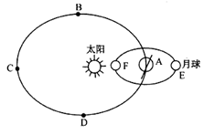

1．发射嫦娥二号卫星时，地球大约位于公转示意图中的 （ ）
A．A 处 B．B 处 C．C 处 D．D 处
2．嫦娥二号卫星升空时，太阳直射点 （ ）
①在北半球并向北移 ②在南半球并向南移
③在西半球并向西移 ④在东半球并向西移
A．①② B．①③ C．②④ D．②③
3．下列有关嫦娥二号卫星探月工程的叙述，不可信的是 （ ）
A．嫦娥二号卫星升空时，太阳位于西边的地平线附近
B．包括嫦娥二号卫星在内，右上图包含了三级天体系统
C．嫦娥二号卫星轨道更接近月球，绕月飞行周期更长
D．纽约市民10月1日早上6时左右观看发射直播
影视剧中往往让女主角面朝大海，海风吹拂下让头发向后飘逸以反映女主角的快乐心情。读“北半球某滨海地区海陆环流图”（甲图）和“气温日变化图”（乙图），回答4～5题。
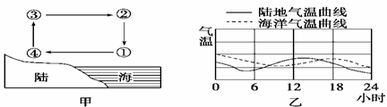
4．图甲中①、②、③、④四处气温最高的是 （ ）
A．①处 B．②处 C．③处 D．④处
5．为了拍摄女主角头发向后飘逸的场景，下列时间段选择 （ ）
A． 8时至17时 B． 16时至次日8时
C．18时至次日6时 D．6时至18时
读长江上游地区雪线高度的经向和纬向变化趋势图，完成6～7题。
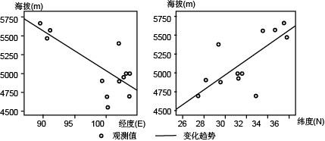

6．该地区雪线高度变化的趋势 （ ）
A．自北向南增高 B．自西向东增高
C．自西北向东南降低 D．自东北向西南降低
7．影响该地区雪线高度变化趋势的主要因素是 （ ）
A．热量 B．海拔 C．坡向 D．降水
读某城市某功能区内的日均地铁分时段客运量统计图，回答8～9题。
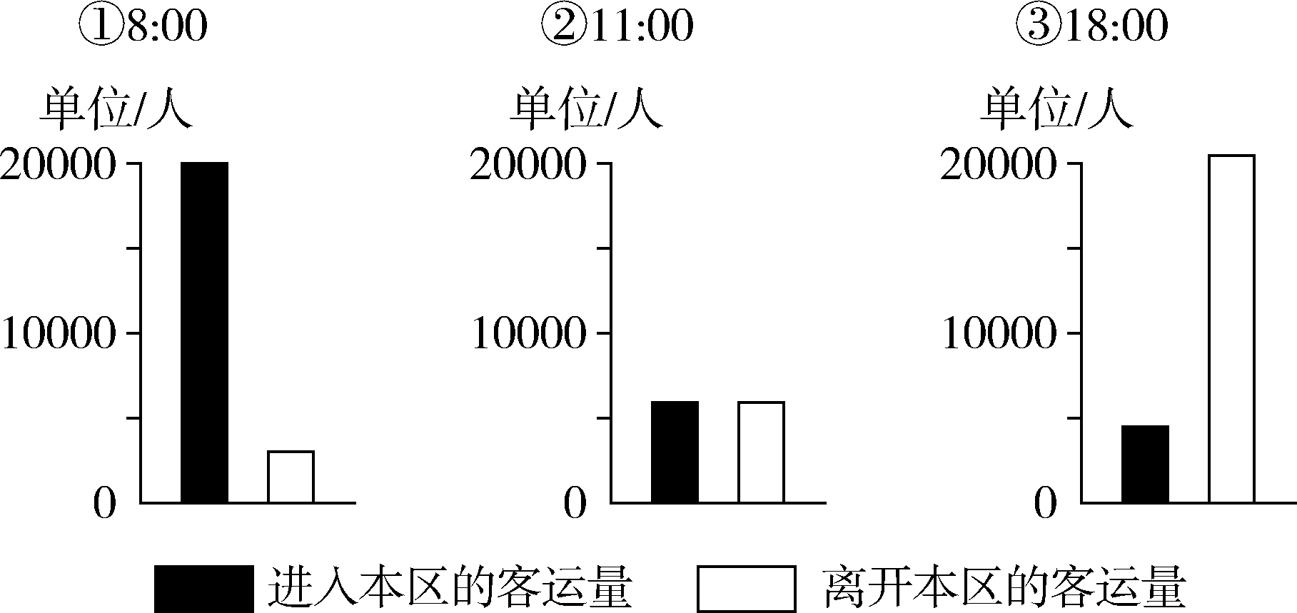

8．根据客流量的时段统计，该功能区最可能是 （ ）
A．高级住宅区 B．电子工业区
C．中心商务区 D．公园游览区
9．关于该功能区的说法正确的是 （ ）
A．工厂企业集中 B．地租昂贵
C．环境污染严重 D．文化教育发达
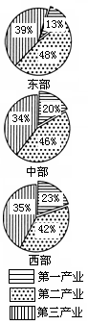
我国幅员辽阔，各地区自然和社会经济差异显著。读 “我国三大自然区的划分图”，“我国三个经济地带的划分图”和“我国三个经济地带产业结构图”，回答10～12题。
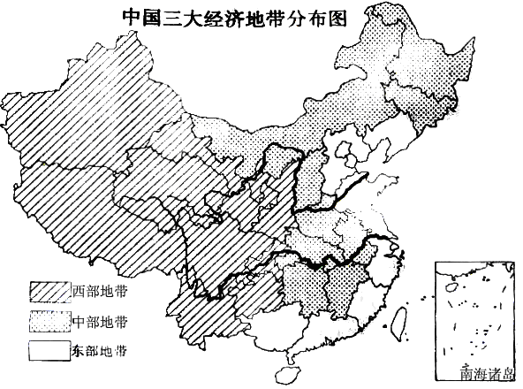
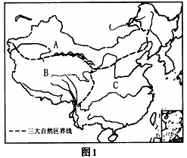
10．形成我国三大自然区差异的基本因素是 （ ）
A．土壤和植被 B．气候和地形
C．水文和土壤 D．植被和水文
11．比较我国三个经济地带的产业结构，正确的判断是 （ ）
A．都是第一产业比重最大 B．都是第二产业比重最大
C．都是第三产业比重最大 D．第一产业比重从东部向中、西部逐渐减小
12．导致我国东、中、西部经济发展差距的社会经济原因是 （ ）
①经济基础的差异 ②资源分布的差异
③距海远近的差异 ④对外开放程度的差异
A．①④ B．③④ C．①③ D．②④
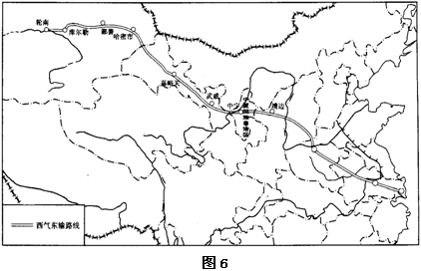
下左图是“南水北调东线工程示意图”，下右图是“西气东输管道分布示意图”，读图完成13～15题。
13．“南水北调”东线能实现自流的是 （ ）
Ａ．Ａ段 Ｂ．Ａ、Ｂ段 Ｃ．Ｂ、Ｃ段 Ｄ．Ａ、Ｂ、Ｃ段
14．实施南水北调工程的主要目的是 （ ）
Ａ．解决长江流域的洪涝问题
Ｂ．连通长江、淮河、黄河和海河四大水系，发展航远
Ｃ．利用流域间的落差发电
Ｄ．缓解北方地区水资源不足的矛盾
15．“西气东输”工程对于东部地区环境的主要影响在于 （ ）
Ａ．把资源优势转变为区位优势 Ｂ．缓解能源紧张的局面
Ｃ．减轻大气污染 Ｄ．增加就业岗位
右图是我国人口增长走势及预测图。读图完成16～17题。
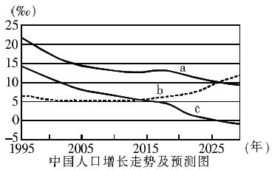

16．关于图中a．b．c三条曲线判断正确的是 （ ）
A．a表示的是死亡率 B．b表示的是出生率
C．b表示的是自然增长率 D．c表示的是自然增长率
17．根据图中曲线判断，下列说法正确的是 （ ）
A．中国人口最高值的年份大约出现在2027年左右
B．2015年前后出生率和死亡率大致相同
C．2015年后由于我国人口的基数大，死亡率开始回升
D．现阶段我国人口的增长模式同大多数发展中国家一样
作为上海市重点发展的朝阳产业之一，多媒体产业得到政府的大力支持。读上海市多媒体产业布局图，回答18～19题。
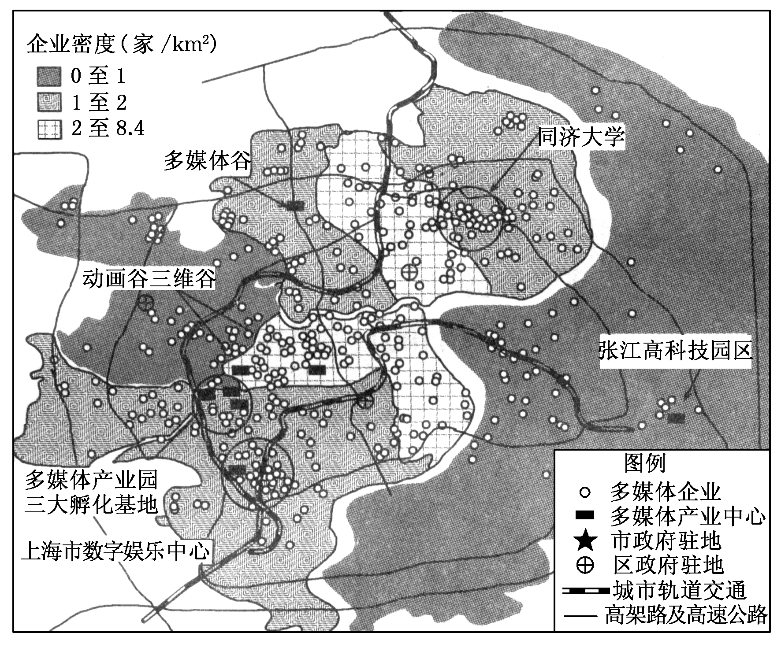

18．上图中企业密度等级是对专题地图进行叠加分析而生成，所用的信息技术是（ ）
A．遥感（RS）
B．全球定位系统（GPS）
C．地理信息系统（GIS）
D．虚拟现实（VR）
二、双项选择题：本大题8小题，每小题3分，共24分。在每小题给出的四个选项中，有两项是符合题目要求的。每小题全选对得3分，其余情况均不得分。
19．关于上海多媒体产业集群的叙述，正确的是 （ ）
A．均围绕市、区政府驻地密集分布 B．市场影响自发形成
C．交通条件优越 D．有良好的科学技术条件
下图为某区域图，图中右侧分别表示乙河流局部河谷剖面示意图和Q湖不同季节的蓄水面积分布图，读图回答20～21题。

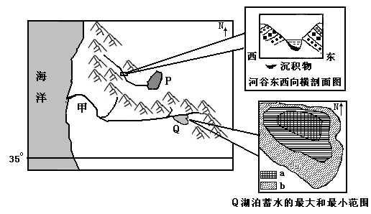

20．关于该区域的说法，正确的是 （ ）
A．该区域盛行季风
B．沿岸为暖流经过
C．Q湖北侧深度大于南部
D．图中河谷横剖面从中心向两侧岩石年龄不断变新
21．关于甲河流域的说法，正确的是 （ ）
A．部分河段有冰期和凌汛现象发生
B．典型植被可能为亚热带硬叶林
C．Q湖最大湖面b出现于七月
D．冬季盛行西北风
从2007年开始，汇源集团已在山东、山西、河北、三峡库区等地链结了400多万亩大型绿色水果基地。占据了中国果汁源头的绝对优势。可口可乐公司自1979年在中国开展业务, 其业务以带气饮料品牌可口可乐,雪碧, 芬达最为知名。近年该公司积极发展一系列不带气饮料,包括果汁饮料美汁源果粒橙及原叶茶饮料, 以供消费者有更多选择。为配合这发展策略, 可口可乐公司于2008年9月3日宣布计划以现金收购中国汇源果汁集团有限公司。据此完成22～24题。

22．汇源集团在上述地区建设大型水果基地的主要依据是（ ）
A．自然条件 B．劳动力因素
C．交通条件 D．产业化基础
23．汇源果汁、可口可乐生产厂的区位选择分别属于（ ）
A．原料指向型
B．市场指向型
C．廉价劳动力指向型
D．动力指向型
24．可口可乐公司收购汇源果汁公司，主要因为中国拥有（ ）
A．丰富的原料
B．庞大的市场
C．廉价的劳动力
D．先进的技术
读我国某山的东坡和西坡的垂直带谱图，完成25～26题。
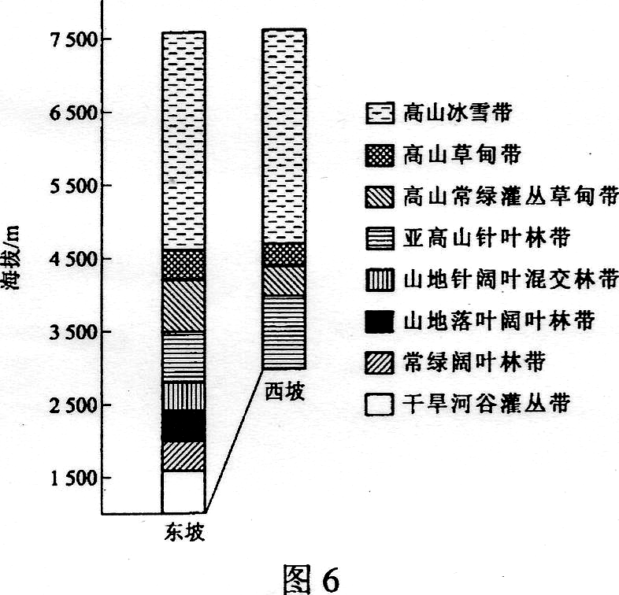

25．该山3000米以上东西坡各带分布差异反映出同海拔东坡比西坡 （ ）
A．较暖 B．较凉 C．较湿 D．较干
26．该山可能位于 （ ）
A．四川 B．新疆 C．云南 D．山西
三、综合题：本大题共4小题（第27题～第30题），每题15分，共60分。
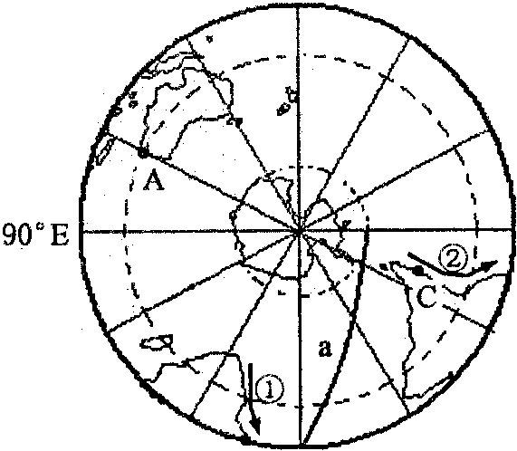
27．阅读下列图文材料，回答下列问题：（15分）
0⁰
180⁰
B
材料一：右下图为“南半球海陆分布示意图”，图中
a表示晨线，①②表示洋流的分布位置及流向。
材料二：我国第25次南极科学考察队在南极冰盖
最高点建立了我国第一个南极内陆科学考察站——
中国南极昆仑站。

（1）图示时刻，太阳直射点的坐标是 ▲ 、 ▲ ，北京时间是 ▲ 日的 ▲ 时。
（2）图示时刻，A、B、C三地中，昼最长的是 ▲ 地，正午太阳高度最大的是 ▲ 地，自转线速度最大的是 ▲ 地。
（3）图中①洋流流经的沿岸地区，依次出现的气候类型有地中海气候、 ▲ 、热带稀树草原气候和 ▲ 。
（4）按水温分类，图中②洋流属于 ▲ 流，形成的著名渔场是 ▲ ， 使流经地区的盐度 ▲ ，其对沿岸气候的影响表现为 ▲ 。
（5）对南极冰盖最高点的叙述，正确的是 （ ▲ ）
A．与南极点一致 B．南极大陆的最高点
C．位置会移动 D．高度会变化
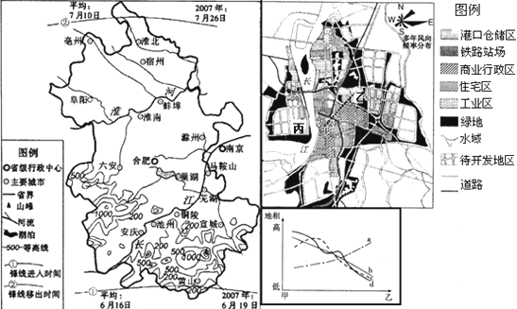28．安徽省是我国农业大省，工业基础较雄厚，其皖江（长江的安徽段）城市带被列为承接产业转移的国家级示范区。读安徽省地图、芜湖市用地示意图和芜湖市地租变化的曲线图，回答下列问题：（15分）
（1）该省的城市分布特点是 ▲ ，其原因是 ▲ 。
（2）分析该省洪涝灾害频繁的自然原因 ▲ 。
（3）最能反映芜湖市用地示意图中甲→乙一线地租变化的曲线是 ▲ 。
（4）该省北部的典型植被为 ▲ ，南部气候类型为 ▲ 。
（5）江苏某酿造厂计划迁至图中的丙地区。评价是否合理 ▲ ，并说明理由 ▲ 。

29．读下列相关材料，分析回答问题。（15分）
材料一 我国某地区七月等温线和某省区自然资源分布略图。
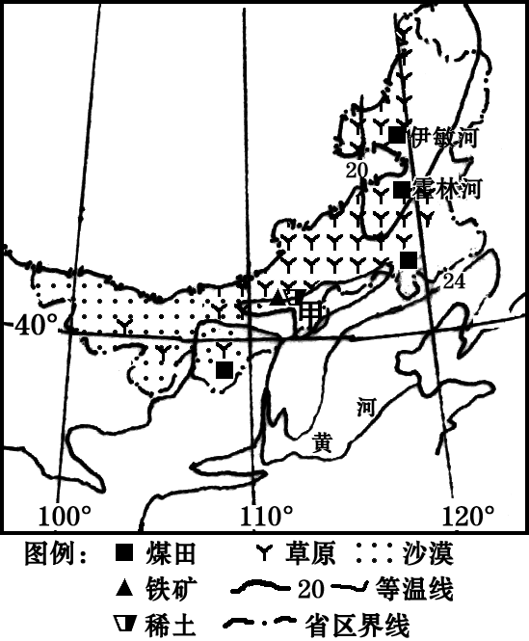
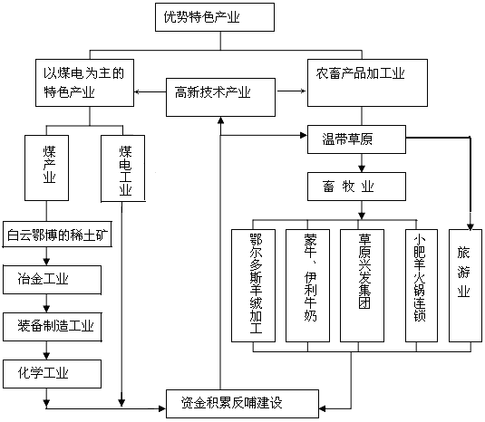
材料二 内蒙古自治区不断进行产业结构调整优化，现已形成能源、冶金、装备制造、化学工业、农畜产品加工和高新技术六大优势特色产业。2007年，一、二、三三大产业的比重为13：51：36。
图18

（1）描述材料一中甲地七月气温特点并分析其成因。 ▲ （4分）
（2）请结合材料二和内蒙古自治区产业结构关系图，归纳分析内蒙古自治区产业结构特点 ▲ 。（3分）
（3）试用所学知识对内蒙古自治区着力发展优势特色产业给予合理解释。（8分）
能源、化学工业： ▲ ； 冶金、装备制造业： ▲ ； 畜产品加工业： ▲ 。
30．阅读图文资料，结合所学知识，回答下列问题。（15分）
材料一 气候变化在2009年成为众多国际重要会议的主题词，温室气体减排因涉及各国发展利益，12月7—18日的哥本哈根“世界气候变化大会”谈判中成为争论的焦点。
材料二 太平洋中两区域示意图
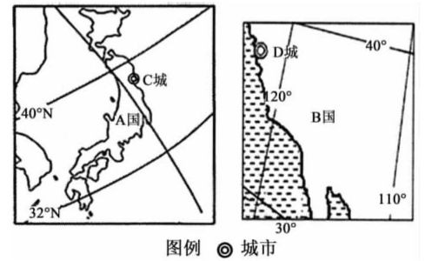

（1）C、D二城市纬度相近，但气候类型不同，请分析各自的成因。（4分）
（2）简述B国商品谷物生产的主要分布区及商品谷物生产的区位优势。（6分）
（3）面对越来越复杂的全球气候变化，人类应该采取哪些相应的措施?（5分）

